Popol Vuh: Conociendo los Mayas
Notas:
cultivar - ___________________________ epoca - _______________________________
antigua - ____________________________ papel - _______________________________
Actividad 1: Agricultura Maya
La civilización maya empezó en 2000 AC (antes de cristo) y estaba lo más fuerte durante la epóca classica, entre 300 y 900 AC. Desde entonces, los mayas han vivido en los partes de méxico del sur, guatemala, belice, honduras y el salvador. Hoy en día, muchas personas mayas viven en Guatemala, y son 60% de la población. Ellos hablan más que 30 lenguas nativas.
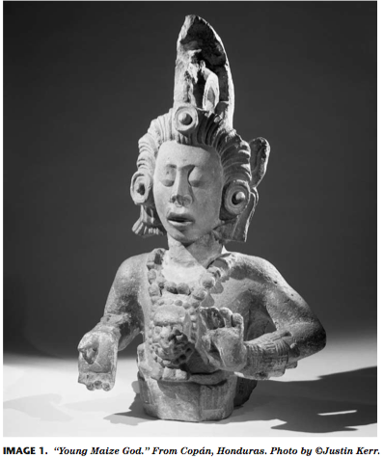
Maiz era muy importante por los mayas quien eran las primeras personas quien cultivaron maiz. Hay una historia muy importante y muy antigua entre los mayas y maiz. Maiz creció naturalmente en america central antes que las personas vivieron allí, aunque era mucho más pequeña. En méxico personas encontraron maiz que tenía 80,000 años, pero los mayas lo cultivaron hace 4,500 años.
A los mayas, el maiz era un regalo de dios y era central en cada parte de la cultura maya. Era el simbolo de vida, y está en la religion y mitos de los maya. El dios de maiz es muy joven, guapo, delicado y innocente. Sus mitos tiene el dios de maiz como el papel central, y de hecho dice como seres humanos estban hecho de maiz. El maiz ayudaron a los mayas a ser personas sedentarias y despues podrían desrollar su cultura.

- ¿Dónde viven los maya hoy en día?

- ¿Dónde creció maiz naturalmente?

- ¿Cuánto por ciento de las personas en Guatemala son mayas hoy en día?

- ¿Qué pasó a las personas mayas en los años ochenta (1980’s) en Guatemala?

Actividad 2: La historia de Popol Vuh
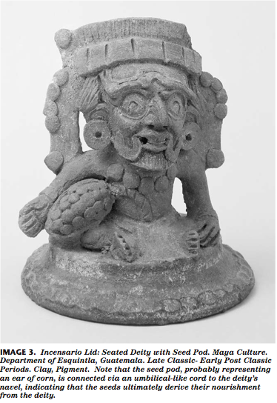
Los escritores de las clases altas problamente escribieron el texto que existe hoy en día en el siglo 16. El cuento tiene la historia sagrada de los maya. En los primeros años del siglo 18, un monque que se llamaba Francisco Ximénez escribió este lienzo de la lengua española a la lengua de los maya. El cuento original era en forma de un calendario, con fotos de dios, estrellas y planetas. Se llamaba “Popol Vuh” porque los lideres del maya quiché lo miraron en los tiempos de crisis. Este libro se llamaba “ilbál” (seeing instrument) porque se desginó a predecir el futuro.

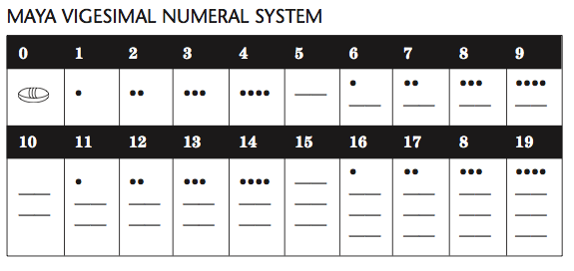
Actividad 2: La sistema de números de los maya
Los mayas eran muy avanzados en astrología, arcitectura, y matematicas. Ellos descubrieron el número cero y la sistema de números que se llama “vigesimal”. Ellos tenían una concha para cero, un punto para uno, y una barra para cinco. Tambien los maya descubrieron el calendario maya que era más correcto que todos sin el calendario gregorio, que usamos hoy en día.

Actividad 3: Practice writing your grade in school, age, month of birth, and day of birth using the Maya vigesimal numbering system.

 | ARABIC NUMERALS | MAYA NUMERALS
Grade in School
Age
Month of Birth
Day of Birth

